Ficha de lectura: Ramón Preocupón – Anthony Browne

1. Leer el libro Ramón Preocupón de Anthony Browne.
(Se encuentra disponible en los anexos en formato pdf o en formato audiolibro en youtube*)
2. Responde las siguientes preguntas.

- ¿En qué momentos sientes miedo?
_______________________________________________________________________________________________________________________________________________________________________________________________________________________________________________________________
- ¿Qué cosas te preocupan?
________________________________________________________________________________________________________________________________________________________________________________________________________________________________________________________________
- Si tuvieras que contarle a un amigo que aún no lee el libro Ramón Preocupón ¿Qué le dirías sobre los “quitapesares”?
________________________________________________________________________________________________________________________________________________________________________________________________________________________________________________________________________________________________________________________________________________________________________________________________________________________

N

3. Crea tu propio muñeco “quitapesares” con materiales reutilizables y crea un nombre.
(si no tienes los materiales, realiza un dibujo de tu muñeco quitapesares)
Materiales (sugerencia)
- Palo de helado o perro de ropa
- Retazos de tela
- Lana
- Pegamento
- Plumón

Ejemplos:
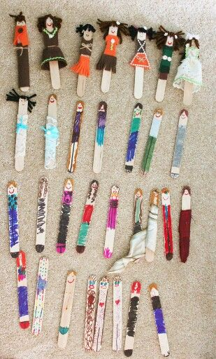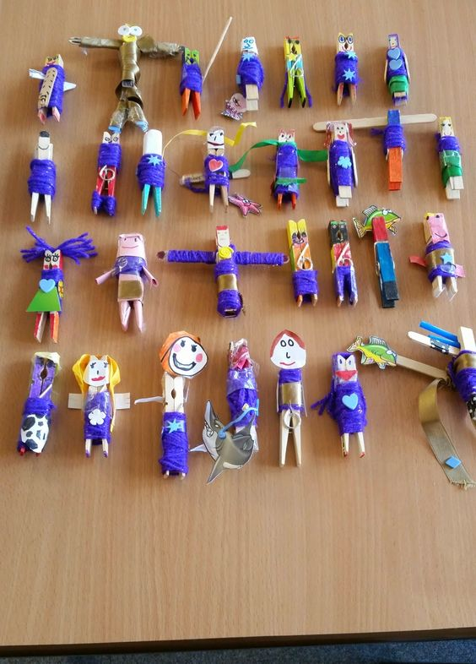

Nombre de mi quitapesares:_______________________

